Отчет по занятию№3 « Конфликты в нашей жизни.»

Упражнения «Найди общее».
ФИО | 1 | 2 | 3 | 4 | 5 | 6 | 7 | 8 | 9 | 10 | 11 | 12 | 13 | 14 | 15 | 16 | 17 | 18 | 19 | 20 | 21 | 22
Аверьянов Ливан | + |  |  |  | + |  | + |  | + | + |  |  | + |  |  | + |  |  |  |  |  | +
Вагапов Эдик | б
Вагапов Рома | б
Емельянов Дима | + |  |  |  | + |  | + |  | + | + |  |  | + |  |  | + |  |  |  |  |  | +
Емельянов Вася | + |  | + |  | + |  |  |  |  |  |  |  | +
Давыдов Эдик | + |  |  |  | + |  | + |  |  | + |  |  | + | + |  | + |  |  |  |  |  | +
Дедора Денис | + |  |  |  | + |  | + |  |  | + |  |  | + |  |  | + |  |  |  |  |  | +
Логинов Максим | + |  |  |  | + |  | + |  |  | + |  |  | + |  |  | + | + |  |  |  |  | +
Лопатина Саша | + |  |  |  | + |  |  |  |  | + |  |  | + |  |  |  |  |  |  |  |  | +
Хамзина Алена | + |  |  |  | + |  | + |  |  | + |  |  | + |  |  |  |  |  |  |  |  | +
Проскурина Алена | + |  |  |  | + |  | + |  | + | + |  |  | + |  |  | + |  |  |  |  |  | +
Першин Иван | + |  |  |  | + |  | + |  |  | + |  |  | + |  |  | + |  |  |  |  |  | +
Першин Кириил | + |  |  |  | + |  |  |  |  |  |  |  | + |  |  |  |  |  |  |  |  | +
Сартасов Коля | + |  |  |  | + |  |  |  | + |  |  |  | + |  |  |  |  |  |  |  |  | +
Выводы:Все ребята отметили такие тезисы:спорят,кричат друг на друга,дерутся. Все ребята понимают ,что такое конфликт и как он происходит.Приводят примеры из повседневной жизни и из жизни класса и тут же делают выводы.
- Какие изменения были внесены в занятие?Ребята предложили выделить еще и такие тезисы,которые помогают ликвидировать конфликт.Такая работа была проведена и обсуждена на занятиии.
А в конце занятия ребята предложили нарисовать еще и смайлики о своем настроении. Настроение у всех было замечательное.
Конспекты учащихся
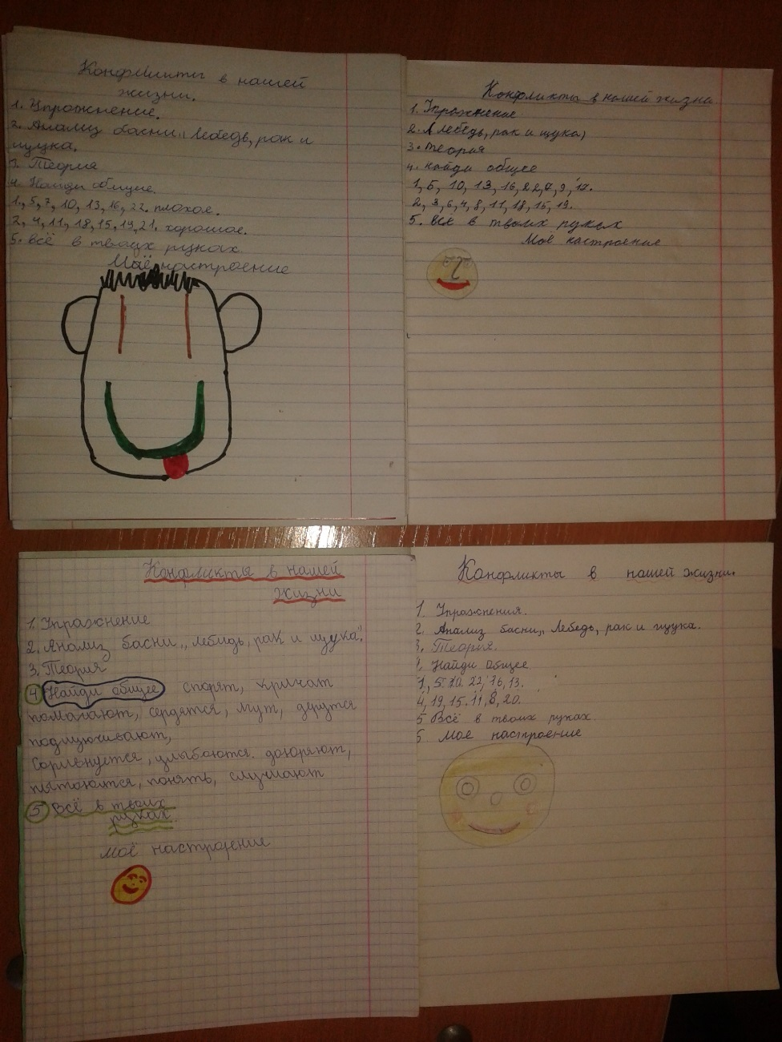

Рефлексия «Все в твоих руках»

